officeArt object

"楼兰" LoulanChain

新零售贸易与价值交换网络

白皮书 (version1.0.0)

摘要

本白皮书主要讨论在互联网大潮的冲击下，传统零售行业需要转换为“新零售+区块链+AI”的运营模式，并且介绍了区块链技术以及“新零售+区块链+AI”的生态运转模式如何赋能零售企业。

“楼兰”区块链（LoulanChain）是国内首条新零售业务联盟链，旨在打造一个统一零售贸易平台与价值交换网络，使经营者在新零售的浪潮中保持竞争优势，并创建一个“新零售+区块链+AI”生态系统，促进新零售行业的健康高速发展。“楼兰”以业界领先的技术水平打造一个开放、安全、灵活扩展、高性能的BaaS（区块链即服务：Blockchain-as-a-Service）平台，使新零售行业互链互通，并提供区块链系统与非区块链系统的数据交换手段，以使现有的电商平台可以接入“楼兰”生态系统共同发展。

# 目录

目录 3

概述 4

新零售与区块链 4

"楼兰"区块链平台 6

"楼兰"平台介绍 7

技术架构 7

关键能力 11

新零售生态系统 13

生态系统参与者 13

"楼兰"积分体系 14

项目及应用 16

路线图 18

生态系统拓展 18

地域扩展计划 19

核心团队 21

联系我们 22

# 概述

## 新零售与区块链

在互联网大潮的冲击下，各行各业都产生不同程度的变化，而零售行业却是深受其影响最大的行业。在这样一个时间节点上，S2b商业模式被认为是最合适及先进的商业模式。确切地说是S2B2C，即一个强大的、数据化的供应链平台（S），与千千万万个直接服务客户的商家（b），结合人的创造性和系统网络的创造力，以低成本与用户进行更有效的互动。

S2B模式即将成为零售行业的大背景，在这个新零售时代里，区块链的应用将是S2b模式落地的一个重要突破点。从S2B模式的范式要求来看，该模式的核心无非就是消费决定生产，生产背后需要一系列强大且科学的供应链系统，在新零售环境下区块链的应用大有裨益。

区块链的本质上是一个“去中心化”的巨大账本数据库。可以说是将传统化的中心化记账方式转化为分布式记账。区块链是由一串使用密码学相关联所产生的数据组成的。区块链意在构造一个既可以自我循环、也可以向外拓展的可信任分布式商业生态环境，它具有以下特点：

* 去中心化：数据的传输不再依赖某个中心节点，而是P2P的直接传输。所有交易记录是对全网络公开的，每个节点都可备份，不需要外在信任背书主体介入。
* 开放：系统是开放的，除了交易各方的私有信息被加密外，区块链的数据对所有人公开，信息透明。
* 自治：任何人为的干预不起作用，减少外来的逆向干预。
* 信息不可篡改：因为链上数据只能增加，不能修改的特性，从而决定了交易的公开透明和不可篡改性。
* 匿名：交易双方无须公开身份即可进行可信任的交易，对信用的累积非常有帮助。

我们可以通过区块链多方参与，共同维护同一个数据源的形式，争取尽可能多的商品供应链参与方参与其中。参与方越多，共同维护的数据越多，越容易给消费者带来更多的数据信任基础。区块链自身去中心化的特征，分布式的网络天然克服了中心化系统的各种弊端。同时还能回避人为作恶或者数据意外损失的问题。多方共同维护同一数据源的特性，帮助我们打破不同系统间信息孤岛的问题。另外，隐私保护方面，在匿名性的基础上，区块链技术还通过其他技术手段来保证用户隐私，目前有混币、环签名、同态加密、零知识证明等几种方式，有效的保护了消费者的个人隐私。

基于上面的理解和思考，以及遵循商业发展的客观规律，区块链的运营模式意在打算将商业中的每一个元素与商业参与者和区块链的特性相结合，使每一个参与元素数字化，建立一种标准的平台，以便于信息共享化和统一化。区块链是适应新零售环境下的必然产物，发展趋势必然迅速蔓延整个零售行业，尤其是电商行业。

## "楼兰"区块链平台

“楼兰”区块链（LoulanChain）平台是由北京链链信息技术有限公司（“链链信息”）推出的国内首条新零售业务联盟链，旨在为商品供应商、零售商、消费提供一个统一零售贸易平台与价值交换网络，使经营者在新零售的浪潮中时刻保持领先，并创建一个“新零售+区块链+AI”生态系统，促进新零售行业的健康高速发展。

通过该平台供应商可以绕过中间商直接面向消费者，实现利益最大化；零售商可以扩大自己的经营范围至办公楼等场所，使销售额倍增；消费者可以通过该平台以更低的价格购买商品；金融机构可以通过该平台为供应商、零售商提供贷款，可以发行理财产品等等。

# "楼兰"平台介绍

## 技术架构

“楼兰”区块链（LoulanChain）平台的底层基于Hyperledger -Fabric，为上层应用提供区块链技术支撑。Hyperledger Fabric是由Linux 基金会发起创建的开源区块链分布式账本项目，该项目的愿景是借助项目成员和开源社区的通力协作，共同制定并建立一个开放、跨产业、跨国界的区块链技术开源标准，让任何数字化的价值交换都可以被透过具经济成本效益且安全的方式进行交易及追踪。成员包括思科、IBM、英特尔、红帽等大型科技企业，以及摩根大通、富国银行、德意志交易所集团等金融机构，链链信息也是其成员之一。

联盟区块链

“楼兰”平台是联盟区块链架构，其共识节点是由新零售联盟成员（平台、零售商、制造商、金融机构等）提供组成的，新共识节点的加入需要经过联盟的同意。相对于公有链的完全开放，联盟链可以使区块链被攻击、被控制的机率降到最低，所以说联盟链更适合被应用于新零售行业或其它行业。

平台初始部署4个共识节点，后续新的共识节点可以在线动态加入。加入后，新节点会同步已有的账本数据，以确保每个节点上有保存 完整的账本；账本更新后，就可以和已有节点一起参与共识、运行智能合约等功能，和已有节点有相同的地位和功能。

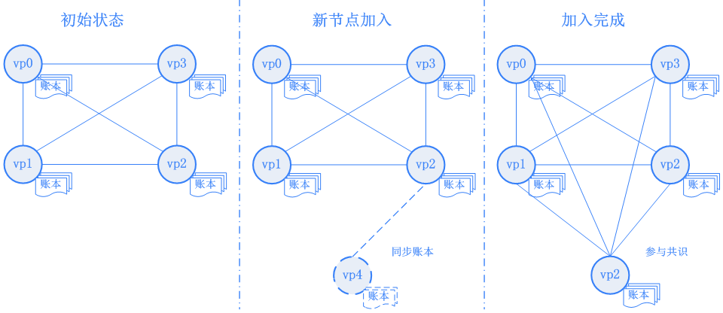 图 2-1新节点加入平台

BaaS服务

“楼兰”是一个BaaS（区块链即服务Blockchain-as-a-Service）平台，有如下优势：

* 可依据实际业务场景，可对区块链各项目属性、模块和机制进行定制及灵活配置。
* 采用包括非对称加密、签名、证书认证、审核、权限控制、共识机制等在内的技术方案，全面保证数据、通讯的安全可靠。
* 支持高并发、低延迟的实时区块写入和查询，同时支持多副本复制、多实例部署，并通过一致性算法保证数据一致性。

智能合约

智能合约：当一个预先编好的条件被触发时，智能合约执行相应的合同条款。可以预先在代码里设置好合约执行条件，待条件触发时自动执行，不受人为因素干扰。智能合约运行于区块链系统的虚拟机内，和区块链系统隔离，合约的任何行为不会影响区块链系统的稳定。智能合约允许值得信赖的交易和协议在不同的匿名方之间进行，而不需要中央机构或外部执法机制参与。 这样可以使事务可追踪，透明和不可逆转。

节点共识机制PBFT

由于区块链是分布式的，既要保证各个节点的处理一致，又要容错（某节点故障或被攻击），所以需要一种共识算法保证各节点对处理能达成 共识。平台使用PBFT算法，解决原始拜占庭容错算法效率不高的问题，将算法复杂度由指数级降低到多项式级，使得拜占庭容错算法在实际系统应用中变得可行。央行推出的区块链数字票据交易平台就是基于PBFT算法。

高性能

平台被设计成一个支持高负载的系统。 平台的市场潜力用户预计达数百万或更多，每个用户每天都会有交易（购买商品或用户间转账），因此系统必须有较高的吞吐量，目前在典型配置的服务器上，实测交易速度达1000+tx/sec，后续该速度还会继续提升以支持越来越多的交易。节点间的共识算法，我们采用更快的PBFT算法，以实现每秒数千笔交易。

安全体系

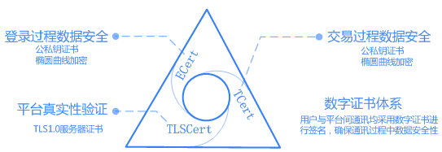 图 2-2安全机制

使用公私钥证书、椭圆曲线加密、多重签名等技术，实现登录过程、交易过程的数据安全，用户与平台间通信、账户访问控制均采用数字证书进行签名，确保通讯过程中数据安全性。

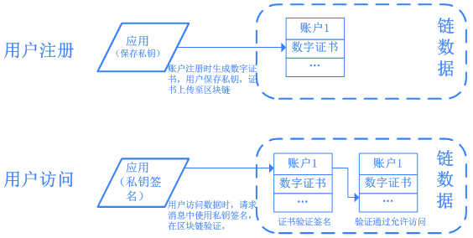 图 2-3账户访问控制

链上/链间通信机制

平台不仅可以链接上层应用到区块链， 也可以链接区块链和非区块链系统，甚至链接不同区块链系统（同构或异构），使其可以进行数据交互。为了实现这一目标，平台使用区块链网关与交换机技术。区块链网关与交换机，链接起中心化与去中心化系统，链间通信使用标准化协议，安全可靠。利用这些技术，可以将经营者现有平台接入“楼兰”，以使用“楼兰”提供的诸多服务。

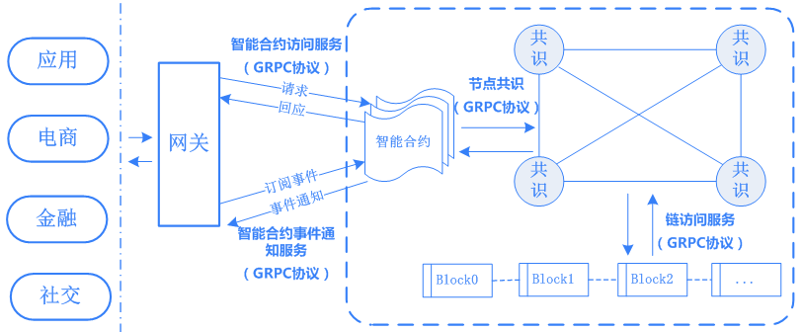 图2-4区块链网关

## 关键能力

智能合约模板

“楼兰”平台提供多种智能合约模板，可以满足用户的各种业务需求。同时，平台提供用户上传智能合约功能，用户可以根据平台提供的模板修改为适于自己的智能合约并上传至平台运行。

区块链赋能零售企业

“楼兰”平台被设计为通用的，可以用于所有新零售业务形态，可以无需修改即可运用于各个业务领域。可以为任何有需要的零售商业企业提供区块链服务或者搭建区块链平台，通过多种标准的RESTful接口支持各种应用和区块链服务对接，以实现多种功能，如商品溯源、物联网与供应链、征信和权属管理等等。同时会提供相关的培训，使企业在极短时间内拥有区块链能力，走在时代的前沿。

# 新零售生态系统

“楼兰”平台是国内第一个智能新零售及相关项目运行的平台，会吸引越来越多的零售商、供应商、金融机构、消费者等角色参与，促进“楼兰”生态环境的良性发展。

## 生态系统参与者

生态系统将按照可扩展和分散的方式建立，确保长期的稳定性和可持续性。生态系统会有如下参与者：

* “楼兰”平台

平台提供服务，允许经营者、金融机构、消费者等加入，并为其提供各种服务。

* 零售商/制造商

零售商/制造商可以将自己的商品通过“楼兰”平台销售，或者将自己的电子平台接入“楼兰”，使其可以使用“楼兰”提供的服务。

* 金融机构

金融机构可以为零售商或制造商提供贷款用以支持制造和销售，还可以通过平台发布理财产品等，平台为其提供信用管理功能。

* 消费者

消费者可以在平台上购买商品，购买金融机构的理财产品等。

* 物流

物流相关人员（如快递员、物流送货员等）通过平台为零售商或制造商运送商品。

## "楼兰"积分体系

"楼兰"积分是“楼兰”生态系统的核心组件，其目的是使积分成为生态系统的组成部分和生态经济的驱动程序。

用户需要通过参与“楼兰”生态中的各项活动来获取或消耗积分。

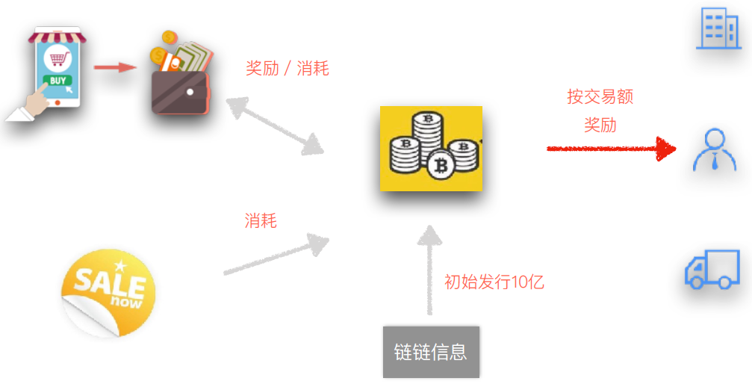 图 3-1 积分流通

积分奖励

经营者首次加入平台，会从“楼兰”平台获得相应的积分奖励，奖励数量根据经营者所在的区域而定。 另外，每月月初，“楼兰”平台会根据销售额给予经营者适当的奖励，奖励数量根据营业额分为若干区间，营业额越高奖励比例越多。奖励的积分主要用于补充消费者购物奖励的消耗，其余部分则是对经营者销售业绩的奖励。

消费者在平台购买商品时，会从商品经营者那里获得相应的积分奖励，奖励数量由购物金额以及该用户购物活跃度（单位时间内购买次数及金额）决定，金额和活跃度越高奖励越多。

积分消费

在购买商品时，消费者可以使用已获得的积分抵扣一部分付款。另外，某些定制商品（只有平台销售的某些商品）只能使用积分购买，不能使用现金，通过这种方式来吸引更多的消费者。

积分投资

经营者可以通过积分发行“经营分享计划”（JOSP）。经营者发起一期JOSP，例如总额度为2000积分，期限为一个月，用户投资积分后会在该JOSP结束时获得积分收益，收益的数量由经营者当月的营业额决定，营业额越大收益越高。经营者的营业额信息、用户的投资信息等都记录在区块链，收益分配由智能合约控制，全程可追踪，无法伪造，保证投资者的收益公平公正。

同样，金融机构也可以通过上述方式向合格投资人发行积分理财产品，也可以通过抵押经营者的积分来给经营者提供短期法定货币贷款。

## 项目及应用

目前已推出了智能新零售的无人货架项目，并且已在北京、杭州等地的数家公司试运营了五个月左右，效果良好；同时推出了智能新零售的应用程序“快点”，不仅适用于无人货架项目，也适于便利店、超市等快捷购物支付。

项目-无人货架

该项目主要对象是零售商店、超市或想经营无人货架的自由人等经营者 ，平台为其提供技术支撑，并提供撮合平台使货架经营者、场地提供者（提供放置货架的场地）、供货商三个角色签约经营货架。 同时使用区块链智能合约，约定利润分成，T+1清算对账后按约定比例由智能合约自动为各角色支付销售利润。每一笔销售记录及利润分配情况均记录在区块链，无法修改，全程可追溯，保证各个角色的收益绝对公平可靠。

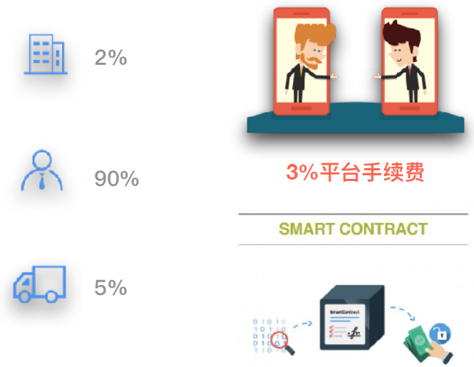 图3-2无人货架运营模式

应用-“快点”

使用“快点”顾客可直接扫描商品条形码即可加入购物车并完成支付，可以实现无人货架自助支付，便利店或超市自助支付无须排队等功能。同时“快点”还提供积分奖励、积分抵扣支付金额、积分投资理财、SKU优化、无人货架三方撮合平台等功能，使新零售行业更加智能。

# 路线图

我们的路线图涉及许多不同的方面，如技术开发，构建基础设施，寻找合作伙伴，开展营销活动等。 该初步路线图如下所示（日期和活动实际中可能会稍微变动）：

Q4-2017 平台上线

Q1-2018 平台、App的完善及接口文档发布

Q2-2018 生态环境拓展及地域扩张

## 生态系统拓展

生态环境的可持续发展及拓展取决于生态的每一个参与者。

零售商/制造商

“楼兰”生态系统将受益于尽可能多的高质量的零售商、制造商的加入，零售商、制造商是整个生态系统中产品的发布者和提供者，是推动生态运转的引擎。零售商、制造商使用积分来提供所有类型的奖励计划。

通过各种渠道来吸引更多的零售商、制造商加入“楼兰”生态系统，包括直接与商家联系，参与相关的会议和讨论，与制造商协会合作等，并提供相应的指导以支持新的商家顺利加入生态系统。

消费者

 网络消费者越活跃，商家的营业额越多，利润就越大，营业额的增长使生态系统价值也随之增长。可以通过营销以及推广应用程序和网站到更广泛的受众来增加消费者的基础。吸引更多的消费者加入并不是生态拓展的唯一途径，我们也会持续改善现有的生态系统以使消费者有更好的体验，这点同样重要。通过对核心产品的持续改进，可以增加生态网络中消费者的保持率。

## 地域扩展计划

目前已在北京开展了几个项目，后续我们计划根据人口规模、收入水平和食品市场集中度来选择拓展的城市。下面的地图提供了城市的初步列表，可能随着我们项目的进展而发生变化。

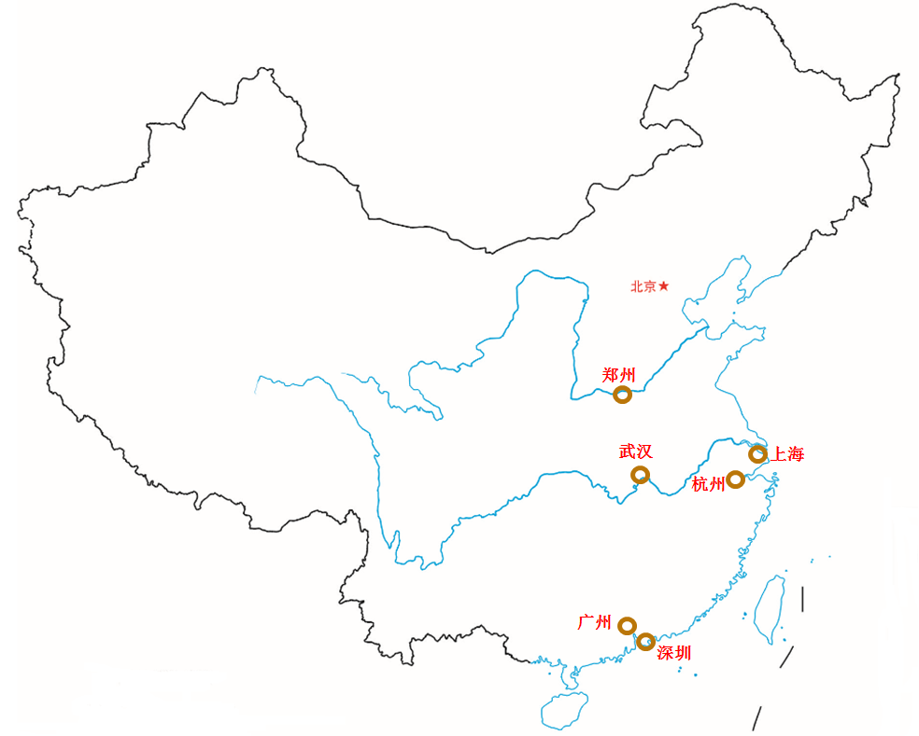 图 5-1地域扩展计划

# 核心团队

链链团队成员来自百度、华为、京东、宜信、宇信科技等国内知名金融、互联网公司。链链信息2015年即开始布局区块链技术理论及实践研究，也是最早加入Hyperledger的中国公司，同时也是Linux基金会会员，在区块链底层技术积累和商业化上都获得了行业的高度认可，也是国内首个提出区块链链间交换机概念并成功研发的公司。

在业务发展过程中，团队意识到仅仅靠一个团队的力量是不足以推动整个行业的变革的，我们希望通过创建一个完全独立开源的BaaS平台让整个内容行业获益。

除了对区块链技术有深入的研究以外，团队利用提供微信小程序移动端应用解决方案，供合作企业快速接入区块链BaaS平台，将业务系统数据上链。

区块链社区面临最大的问题就是产品难以落地，而链链团队已在智能新零售、医疗、供应链等行业有成功产品及解决方案，能实现产品快速落地。

# 联系我们

官网：https://loulan.lianlianchains.com

微信群秘：maidouer1984